Territorializar lo desterritorializado. El grafiti en Bogotá, reseña de una experiencia.
Germán Gómez Eslava- Colombia
Secretaría Distrital de Cultura, Recreación y Deporte.

Resumen (150 palabras o menos) y descriptores de la ponencia:
Bogotá es el escenario urbano por excelencia en Colombia para la práctica del grafiti. Actualmente sus calles están pintadas con todo tipo de grafitis (writing, TAG, político, barrista, street art) lo que permiten evidenciar la irrupción masiva de actores urbanos en principio “segregados”. Esta ponencia busca presentar la experiencia de Bogotá en la “regulación” de la práctica del grafiti, desde el reconocimiento de este como expresión Cultural y Artística. Se describirá el proceso que desembocó en la expedición del Decreto 75 de 2013 con la participación de los y las practicantes del grafiti y como se llegó a un posicionamiento de estas nuevas formas de apropiación de la ciudad desde perspectivas estéticas, políticas y sociales. Es decir, regular una práctica, en principio NO regulable, posibilitó establecer la compleja dinámica social y cultural de grupos practicantes del grafiti, en las relaciones con el Estado. A su vez, evidenció la fuerte pugna que se da en la discusión pública de la ciudad frente a las imágenes de la misma según grupo de interés.
Introducción
En el año 2007 un grupo de ciudadanos demanda a la Alcaldía de Bogotá por considerar que su inacción afecto el derecho de estos para tener un ambiente libre de contaminación visual. El juzgado 30 administrativo fallo a favor de este grupo de ciudadanos en el año 2010 y ordeno a la alcaldía, entre otras, regular la práctica del grafiti en Bogotá.
En el año 2011, en agosto, es asesinado Diego Felipe Becerra un joven practicante de grafiti en el norte de la ciudad de Bogotá a manos de un oficial de policía. Se generó, a raíz de este hecho un repudio generalizado, pero además el posicionamiento de un tema poco relevante para la realidad de la ciudad gracias a los medios masivos de comunicación, el grafiti.
Para este mismo año en el Concejo de la ciudad se expide el Acuerdo 482 que establece el marco normativo para la reglamentación del grafiti en la ciudad. En este Acuerdo se establece la obligatoriedad del Distrito para reglamentar la práctica del grafiti y se define este como: “Toda forma de expresión artística y cultural temporal urbana, entre las que se encuentran las inscripciones, dibujos, manchas, ilustraciones, rayados o técnicas similares que se realicen en el espacio público de la ciudad, siempre que no contenga mensajes comerciales, ni alusión alguna a marca, logo, producto o servicio”
En el año 2012 el Instituto Distrital de las Artes (IDARTES) contrata la realización del “diagnostico Grafiti en Bogotá”, el cual es realizado por un colectivo de practicantes de grafiti que participaban en la mesa distrital de Grafiti.
En febrero de 2013, producto de un amplio escenario de participación de los principales interesados en la mesa distrital de grafiti, se expide el Decreto 75 “por intermedio del cual se promueve la práctica responsable del grafiti en Bogotá” el cual establece el marco legal para hacer del grafiti una acción conforme a la ley, siempre y cuando se cumplan algunos requisitos.
En relación con la práctica del grafiti, Bogotá esta “invadida” de grafiti, de todo tipo. El diagnostico reseñado lo tipifica como:
- De Consigna
- Barrista
- Arte Urbano (Street Art)
- Escritura (Writing)
Pero además se presenta una modalidad de grafiti que consiste en realizar una “firma” o plasmar el nombre en caracteres no fácilmente identificables. Este tipo de grafiti se denomina TAG, y se realiza no solo con aerosol sino con marcadores (especiales) lo que hace de su práctica algo, relativamente fácil, y de ahí la cantidad de estos que se encuentran por toda la ciudad y en cualquier superficie, además de las paredes. Por ejemplo, barandas de puentes, sillas de parques, vehículos de transporte público entre otras. El debate actual en la ciudad, se ubica en dos extremos diferenciados. Por un lado, quienes afirman que la ciudad se dejó en manos de vándalos y por otro los que plantean que la ciudad es un espacio que permite la expresión y el desarrollo de tendencias artísticas y culturales contemporáneas.
Desarrollo
Para hablar de grafiti en Bogotá, necesariamente debemos referirnos al concepto que se ha acuñado en los actos jurídicos reseñados y que lo definen como una “expresión cultural y artística”. Dentro del concepto de cultura que ha sido desarrollado por la UNESCO y el cual es adaptado por la ley general de Cultura (ley 397 de 1997), esta es definida como: “… el conjunto de rasgos distintivos, espirituales, materiales, intelectuales y emocionales que caracterizan a los grupos humanos y que comprende, más allá de las artes y las letras, modos de vida, derechos humanos, sistemas de valores, tradiciones y creencias” (Art. 1). En esta definición la práctica del grafiti cabe perfectamente en tanto recoge las acciones realizadas por individuos o grupos de individuos en función de significar sus prácticas y darles un sentido frente a su grupo e incluso frente a la ciudad, en tanto se asume como “modo de vida”.
En relación con la asociación hacia lo artístico, el tema se hace más complejo. Si bien es cierto que la intención de esta ponencia esta en establecer las relaciones existentes entre la práctica del grafiti (grafiteros y grafiteras) y la práctica institucional (funcionarios públicos) en el marco de su regulación, también es cierto que la discusión sobre el carácter “artístico” del grafiti, demanda su lugar. Pierre Bourdieu plantea frente a la intención del artista para producir arte que,
…esta intención es en sí misma producto de las normas y convenciones sociales que concurren para definir la frontera, siempre incierta e históricamente cambiante, entre los simples objetos técnicos y los objetos artísticos… Pero la aprehensión y la apreciación de la obra dependen también de la intención del espectador, que, a su vez, depende de las normas convencionales que rigen la relación con la obra de arte en una determinada situación histórica y social, al mismo tiempo que de la aptitud del espectador para conformarse a esas normas, o sea, de su formación artística.
Luego, de lo anterior se desprende que el debate en torno a sí el grafiti es una forma de arte o expresión artística, depende del posicionamiento que en el relativo autónomo campo artístico, éste logre posicionarse y legitimarse. Para el caso de Bogotá y tal como lo hemos reseñado es innegable el posicionamiento como practica cultural. Pero en el campo de lo artístico se han presentado tenues iniciativas por vincularlo en espacios destinados al arte, pero aseverar que este es una forma artística dependerá de ejercicios exploratorios e investigativos con este propósito.
Ahora bien, una definición propuesta por Armando Silva sobre grafiti lo define como “…la inscripción urbana que llamamos grafiti corresponde a un mensaje, o conjunto de mensajes o expresiones filtradas por la marginalidad, el anonimato y la espontaneidad”. Esta definición, de carácter académico, plantea una serie de interrogantes que trascienden la definición, diremos, oficial. La marginalidad, el anonimato y la espontaneidad, dan un carácter trasgresor al grafiti; así es. En la práctica, el grafiti en Bogotá sigue estando acompañado de estos elementos, especialmente el grafiti tipo TAG, lo que hace de su regulación y autorregulación algo muy complejo. Pero también es cierto que existe un tipo de grafiti que se realiza conforme a lo establecido por las normas legales vigentes. Por tanto la definición académica del mismo debe tender a analizar esta forma de expresión, que actualmente es definida como grafito o por el contrario redefinirla hacia, por ejemplo, el concepto acuñado por Silva de Post- grafiti.
Pero si es anónimo, marginal y espontaneo, quienes participaron en los encuentros de construcción del Decreto 75 como representantes del grafiti? Básicamente los integrantes de la denominada mesa Distrital de grafiti, la cual en su mayoría estaba, para la época, integrada por practicantes del denominado arte urbano o street art y los practicantes de la escritura o writing, reconocidos en su gran mayoría en sus respectivos escenarios de acción. Guache, Toxicómano, Vértigo grafiti, Yurika, son algunos de los nombres de practicantes o colectivos de grafiti que participaron en este ejercicio. Aunque , y según lo planteado, el grafiti en Bogotá sigue contemplando los elementos relacionados con su anonimato, la marginalidad y la espontaneidad, también es cierto que se ha instaurado un discurso oficial e institucional, donde en la opinión pública se ha legitimado como “bueno” cierto tipo de grafiti en detrimento de los demás. Hablamos aquí de las “preferencias” por el denominado arte Urbano o Street Art, ya que según muchos embellece el paisaje urbano. Pareciera, entonces, siguiendo a Deleuze y Guattari, que se ha logrado reterritorializar algo que por esencia es desterritorializado. Es decir el grafiti es una práctica que encuentra en el anonimato, la marginalidad y la espontaneidad su cuerpo fundante, normatizarlo, legalizarlo, paro además de manera participativa, es una forma contundente de territorialización de lo desterritorializado. Pero como bien plantean estos autores, toda terrotirialización presenta sus líneas de fuga, las cuales para el caso aquí analizado, podemos hallarlas en expresiones tales como el grafiti barrista, el grafiti político y el grafiti TAG, dado que dichas prácticas aunque transiten paralelas los escenarios donde el graftii se plasma, van en contravía del discurso oficial e institucional, porque sencillamente no les interesa, no se medían por este tipo de discursos.
Para el caso de las Barras de Fútbol, en un texto de mi autoría , identifico la forma en que este tipo de organizaciones interactúan en lo público y donde puntualmente el Estado está al margen y los conceptos de legalidad- ilegalidad no necesariamente delimitan su proceder. Se ha construido una ética de lo público asociada fuertemente a la importancia que para estos reviste su barra, y donde sus vínculos de solidaridad son muy fuertes.
Para el caso de los practicantes del TAG o firma, que son los diversos jóvenes que están aprendiendo el grafiti y practican lo denominado como Bombing, esta práctica permite, primero mejorar su estilo y segundo identificarse y obtener reconocimiento. Por lo anterior, la calle es su pizarra, pero además los diversos marcadores que existen para este tipo de práctica, facilitan en mayor grado la realización de estas firmas, debido a que no necesariamente se requiere de un aerosol para su realización. En algunos festivales en los cuales he podido interactuar con varios jóvenes practicantes de grafiti, manifiestan desconocer la normatividad que rige la práctica del grafiti, y plantean que su relación con el Estado se da en la calle cuando se confrontan o mejor “huyen de la policía. Este tipo de práctica se asocia al movimiento Hip Hop.
Por su parte el grafiti político, encarna la necesidad de trasgredir el orden establecido, operar de canal de comunicación de lo vetado desde lo oficial. Según el Diagnostico de grafiti Bogotá 2012 el grafiti de consigna permite ser una alternativa de comunicación:
Grandes compañías poseen el dinero y los medios de comunicación para promover sus ideas de progreso y sus productos a través de la publicidad. Pero el graffiti es un arma barata de comunicación, accesible a cualquier persona, para trasmitir cualquier tipo de idea.
Entonces a pesar de los esfuerzos institucionales, digamos, oficiales, el grafiti sigue siendo nicho para la expresión libre y contestataria de ciertos grupos sociales que lo encuentran como canal de comunicación.
Ahora bien, de validar la forma como desde lo institucional se tienden puentes de comunicación para garantizar un adecuado proceso de conocimiento de un tema desconocido y poco trabajado por las entidades públicas en Bogotá. De ahí la importancia que adquiere el espacio de interlocución de la mesa distrital de grafiti, dado que en éste espacio se dieron muchas discusiones tendientes a construir de la mejor manera el Decreto, para, por un lado, garantizar el reconocimiento de este como practica cultural y artística y por el otro establecer un marco sancionatorio adecuado para el grafiti por fuera de lo establecido. Es decir se permitió un proceso de interlocución incidente que desemboco en la expedición del Decreto 75 con la participación de cierto segmento de los practicantes del grafiti en Bogotá, los cuales, por demás cuentan con una vasta experiencia en temas de ciudad, lo que les da un conocimiento novedoso y creativo sobre la forma en la cual se intervine lo público.
Lo anterior dado que en cierto sentido el Estado a través de sus diversos gobiernos asume posturas univocas, desde perspectivas técnicas para realizar sus procesos de intervención. Las discusiones que se gestaron en torno al tema de grafiti, no solo en la mesa distrital de grafiti sino también en las mesas locales de grafiti y mesas de hip hop y de barras de futbol, permitieron conocer perspectivas distintas e igualmente validas de apropiación de la ciudad por grupos autónomos, los cuales demandaban del Estado, el reconocimiento y legitimación de sus prácticas, antes que la regulación y control. Estos grupos autónomos han sido definidos por algunos como las nuevas ciudadanías.

Conclusiones
Primero. La regulación del grafiti en Bogotá surge de la ordenanza de un juez de la república por el fallo de una acción jurídica interpuesta por un grupo de ciudadanos que vieron afectado su derecho a un ambiente sano. Este es el soporte que legitima las acciones de regulación de un tema, en principio, asociado a los procesos propios de urbes contemporáneas, y que por su naturaleza, parecería irregulable.
Segundo. Se ha posicionado un estilo de grafiti como el “adecuado”, dejando de lado otros tipos de grafiti que presentan una serie de componentes no necesariamente asociados a una perspectiva estética sino más bien a prácticas culturales complejas vinculadas o derivadas de las prácticas de jóvenes. La importancia de entender en su complejidad el fenómeno radica en dimensionarlo en sus justas proporciones. Es decir, si bien es cierto existen tipos de grafiti tales como el Street Art que generan mayores niveles de aceptación por parte de la ciudadanía y la opinión pública, existen a su vez otro tipo de grafitis que demandan para si su lugar (de hecho lo tienen), pero su perspectiva no busca “embellecer” la ciudad, sino sencillamente marcar, existir. Por tanto, no solo el juicio estético, deberá ser el resero sobre el cual se califique o descalifique esta práctica.
Tercero. Aunque parece improcedente la regulación del grafiti, el ejercicio realizado en Bogotá, permitió establecer vínculos novedosos con estos grupos de interés. Esto ha oxigenado la forma en la cual se formulan las políticas por lo novedoso del tema y las discusiones que se gestan en estos espacios y que permiten vislumbrar formas alternativas de apropiación de lo público. Pareciera existir un “Estado- centrismo” que hace creer que las relaciones sociales, culturales, políticas e incluso económicas, giran en relación al Estado. Este ejercicio nos permite entender que muchos sectores, no necesariamente actúan en relación al Estado, son las nuevas ciudadanías las que convocan y crean formas novedosas de interacción en lo público.
Cuarto. El control y la regulación del grafiti deben incorporar acciones de prevención, fomento de la práctica “responsable” y acciones de intervención policiva. Es decir acciones integrales. Es legítimo concebir una ciudad que busque un equilibrio o armonía en sus relaciones. En su paisaje urbano, igual, y esto implica entender para actuar. Y esta actuación, por supuesto, no debe ser exclusivamente coercitiva. La concertación, la pedagogía ciudadana y democrática deben permitir llegar a acuerdos de ciudad justos con sus diversas perspectivas.
Quinto. La academia debe aportar insumos para la formulación de políticas acordes con este tipo de dinámicas contemporáneas. No solo desde lo cultural, lo social y lo político, sino además desde lo estético. Es el grafiti una forma de arte contemporáneo? Es arte popular? Qué características definen este tipo de arte? El concepto de grafiti es lo suficientemente amplio para incorporar toda esta gama de expresiones?
Sexto. El grafiti en Bogotá genera cosas, sentimientos, emociones, racionamientos, ponencias (como esta). Es algo que llego hace ya más de 30 años, pero que ha tomado una fuerza inusitada, lo que obliga a pensar y quizás pronosticar, que hará parte del paisaje de esta ciudad por un buen rato más. Pero también, que las lógicas de control y regulación seguramente se radicalizarán. Y es precisamente en esto, en lo que radica el juego: Territorializo lo que ya está desterritorializado…

Bibliografía

Bourdieu, Pierre. (1998). La Distinción. Madrid: Tauros.
Castro, Santiago. (2012). Grafiti Bogotá 2012. Bogotá: IDARTES.
Deleuze, Gilles., & Guattari, Felix. (2010). Mil Mesetas Capitalismo y Esquizofrenia . Valencia: Pre Textos.
Gómez, Germán. (2014). De las Barras Bravas y otros Demonios en Hable Ahora Calle para Siempre. Alcaldía de Bogotá Bogotá: Imagen Editorial SAS.
Silva, Armando. (2013). Grafiti, arte público, nichos estéticos. Bogotá: Universidad Externado.

ANEXO 1
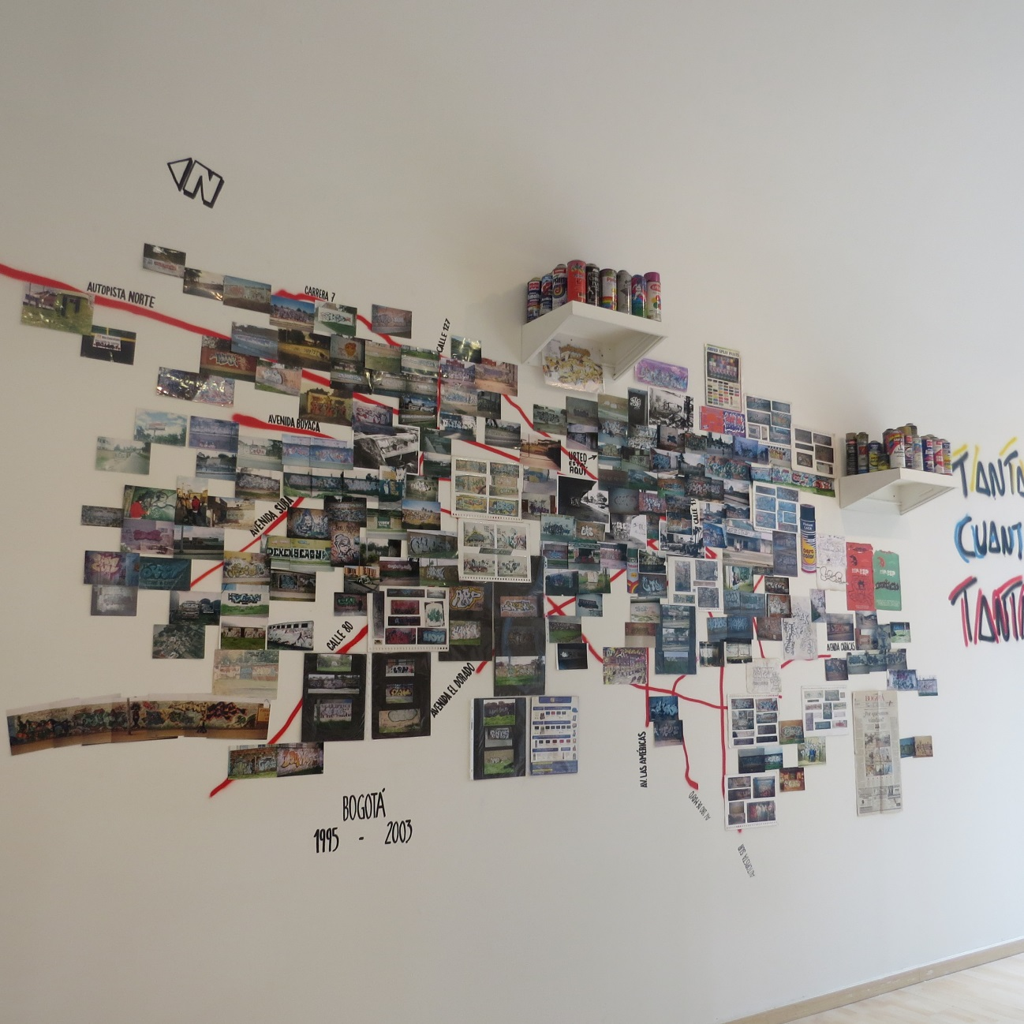
Foto 1. Cartografía del grafiti en Bogotá. Las fotos son de diversos grafitis en las calles de Bogotá y en su conjunto integran el mapa de Bogotá.

? Se hizo a través de una acción popular, mecanismo jurídico consagrado en la Constitución Nacional el cual permite proteger derechos colectivos. La acción popular fue la numero 2007-0354 del juzgado 30 administrativo de Bogotá. Se puede consultar en: http://www.alcaldiabogota.gov.co/sisjur/normas/verNormaPDF?i=40911
? El Concejo de Bogotá es el órgano político de la ciudad y convoca a representantes de los distintos partidos políticos. Los concejales son elegidos por votación popular.
? En los meses de junio julio de 2015 se realizó una curaduría por Cristina Lleras sobre el tema del grafiti, expuesta en la Cámara de Comercio de Bogotá, con un interesante mapa de grafiti. Ver anexo 1.
? Para una ampliación conceptual el tema consultar: Deleuze Gilles; Guattari Félix. Mil Mesetas Capitulo 3 La Geología de la moral. Editorial Pre- Textos.
? Existen varias páginas que referencian este tipo de práctica. Reseñamos algunas: http://www.zona57.com/las-firmas-en-los-espacios-de-bogota-contribucion-o-contaminacion/ http://www.guillermotella.com/articulos/los-graffitis-ganan-la-calle-ciudad-e-inclusion-social/
? En la Administración del alcalde Lucho Garzón (2004- 2007) se estableció un programa denominado muros libres que pretendía garantizar la práctica en espacios libres. Por lo demás son pocas las iniciativas institucionales para el fomento del grafiti. Para el tema del control, en el código de policía tanto nacional como distrital no se encuentra denominación alguna de grafiti.

